Verbesserungsvorschlag für Strahlführung SIS18-HADES
B. Walasek-Höhne, A. Reiter, M. Schwickert
GSI Beam Instrumentation Department

Einleitung
Das vorliegende Dokument beinhaltet einen Vorschlag zur Ertüchtigung der Strahlführung SIS18 zum HADES Experiment. Es präzisiert notwendige Maßnahmen, die in den HIC4FAIR Workshops in Hamburg (Juli 2015), Darmstadt (Februar 2016) sowie Geisenheim-Marienthal (Juli 2016) identifiziert, aber nicht im Detail festgelegt wurden. Ein Treffen zwischen LOBI und dem Maschinenkoordinator HEST, Carl Kleffner, hat im Oktober 2015 stattgefunden. Als weitere Informationsquelle diente der Aktivierungsbericht der Abteilung SiST, der nach der Stickstoff-Hochstromstrahlzeit im Juli 2014 verfasst wurde.
Die Kostenabschätzungen wurden auf Grundlage der vorangegangenen Ertüchtigungsmaßnahmen erstellt. Kosten für andere Gewerke, z.B. für Kabelverlegung, Transfermessungen, etc. werden in diesem Dokument nicht quantifiziert und müssen über die jeweiligen Fachgruppen erhoben werden.
Am 1. August 2016 wurde von Carl Kleffner eine erste Liste zur Priorisierung der notwendigen Maßnahmen in der HEST verschickt. Die Strahlführung SIS18-HADES hat darin oberste Priorität. Weiterhin wird der Ertüchtigung der Profilmessung für die Wiederinbetriebnahme 2018 eine hohe Priorität eingeräumt.

Ziele
Verbesserung der Diagnose zur Optimierung der Strahleinstellungen (Position und Profil) sowie der Transmission.
- Modernisierung der Leuchttargets: Umrüstung auf FAIR Standard wie schon für die Ertüchtigung der Strahlführungen SIS18-HTA und ESR-CRYRING geschehen. Dies wird als Fortführung der bisherigen Aktivitäten betrachtet.
- Verbesserung der Transmissionsmessung: Installation eines neuen SEM-Detektors mit dünnen Folien
- Komplementär Verbesserung der Verlustüberwachung an kritischen Stellen mit Szintillatoren. Bekannte Verlustpunkte an Stellen mechanischer Aperturbegrenzungen müssen im Zuge der Aufrüstung ebenso verbessert bzw. beseitigt werden.
- Einbau von Halo-Kollimatoren: Umsetzen von positionierbaren Szintillatoren aus der Strahlführung zum Cave M an einen neuen, geeignete Einbauort. Notwendige Strahlsimulationen fehlen hierzu noch (siehe Feb. 2016).
Bemerkung: In der Strahlzeit 2016 sind durch die neue Septumsposition die Strahlverluste deutlich reduziert worden. Dies war als mögliche Ursache für Halo-Generierung genannt worden (Juli 2015).

Auflistung möglicher Maßnahmen

  - Umrüstung von Leuschtargetsysteme auf CUPID
Anzahl neuer Leuchtschirme: 10
Datenerfassung: CUPID (FAIR Standard)
Kosten: 200.000 Euro plus Kabel und Kabelverlegungskosten
Kosten für Transfermessung und Feinjustage sind über Ina Pschorn anzufragen
  - Verbesserung der Transmissionsmessung (SEM-Detektoren)
Anzahl neuer Detektoren: 2
Datenerfassunge: Lassie (FAIR Standard)
Kosten: 53.000 Euro plus Kabel und Kabelverlegungskosten
  - 1.3 Installation zusätzlicher Verlustmonitore (BLM)
Anzahl Detektoren: 16
Datenerfassung: Lassie (FAIR Standard)
Kosten: 90.000 Euro plus Kabel und Kabelverlegungskosten
  - Umbau von Halo-Detektoren von Cave M zum HADES Strahlführung
Anzahl Detektoren: 4 (existierend)
Datenerfassung: Lassie (FAIR Standard)
Kosten: 20.000 Euro

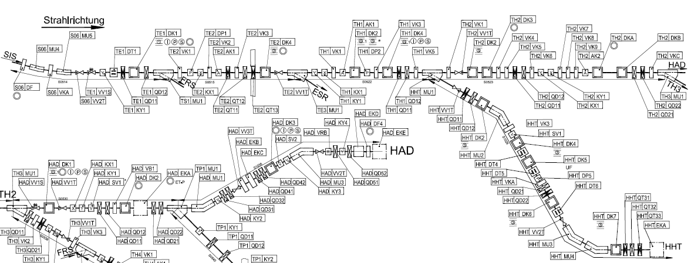

  - 1.1 Umrüstung Leuchttargetsysteme auf CUPID
- Sektion S06
Extraktion SIS18: Neues Chromox (Al2O3:Cr) Leuchttarget zusammen mit existierender, strahlenharter Kamera (Thermo Fisher MegaRad)
Showdown-Arbeiten 2017:
- Austausch des Sichtflanschs wegen eines Lecks (siehe Strahlzeit 2016)
- Austausch Leuchttarget (Target ohne Gitter erleichtert Einstellung des Strahls)
- Option: Verbesserte Optik durch Einbau eines Objektivs mit fernsteuerbarer Iris zur Anpassung der Signalstärke an die Kamera (größere Signaldynamik)
- Datenerfassung mit Frame-Grabber Karte: Einbindung in CUPID, d.h. in FESA bzw. das neue Kontrollsystem
- Justage des Leuchtschirms unabdingbar

Kosten: Finanzierung durch SIS18

- TE1DK1
Ausschuss SIS18: Neues Chromox (Al2O3:Cr) Leuchttarget zusammen mit neuer, strahlenharter Kamera (Thermo Fisher MegaRad, vorhanden)
Shutdown-Arbeiten:
- Option: Austausch Leuchttarget (Target ohne Gitter erleichtert Einstellung des Strahls)
- Option: Verbesserte Optik durch Einbau eines Objektivs mit fernsteuerbarer Iris zur Anpassung der Signalstärke an die Kamera (größere Signaldynamik)
- Datenerfassung mit Frame-Grabber Karte: Einbindung in CUPID, d.h. in FESA bzw. das neue Kontrollsystem
- Justage des Leuchtschirms unabdingbar
- Umrüstung auf neue Rad-Hard Kamera mit Halterung
- Kabelverlegungsarbeiten

Kosten 2000 Euro
Kabel und Verkabelungskosten noch offen

- TE2DK4 (ausheizbar)
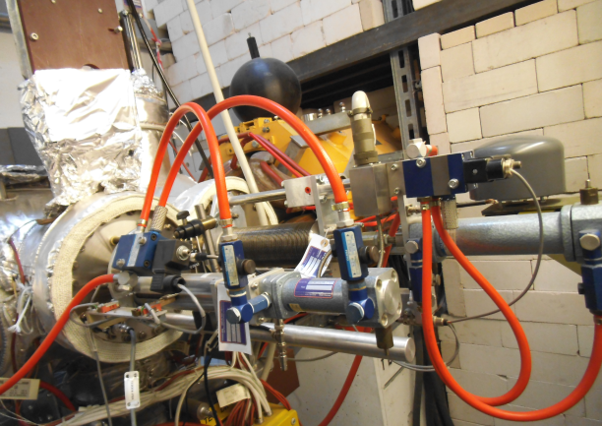
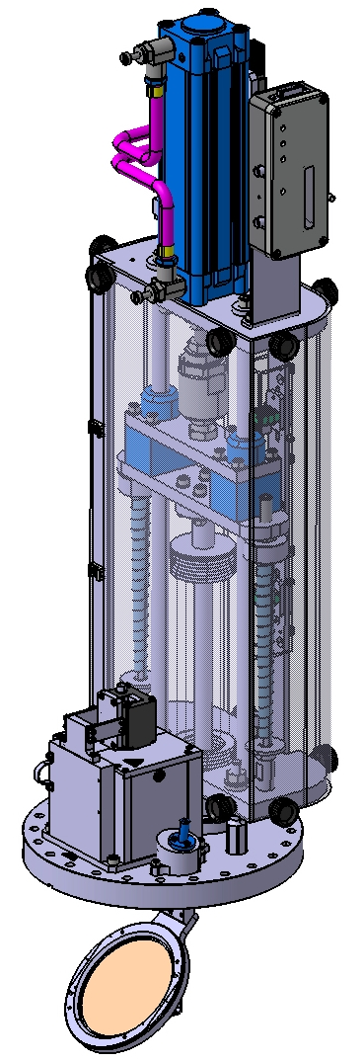
Durchzuführende Arbeiten:
- Aus/Einbau nach Rücksprache mit UHV (erfordert Ausheizen des Vakuumabschittes)CSVS
- Ersatz des vorhandenen Pneumatikantriebs (LOBI)
- Ersatz der Leuchttargethalterung auf ø100 mm (LOBI)
- Ausbau der Diagnosekammer (CSTI)
- Anbringung von Justierkonsolen (CSTI)
- Transfermessung der Kammer (CSTI / Pschorn /extern)
- Einbau und Justage Leuchttargetantrieb (LOBI)
- Einbau der Kammer in Strahlführung (CSTI)
- Feinjustage der Kammer in Strahlführung (CSTI/ Pschorn /extern)
- Umstellung der Datenerfassung auf CUPID (LOBI)
- Kabelverlegungsarbeiten (Jöhnke)
Kosten: 26.000 Euro
Kabel und Verkabelungskosten noch offen

- TH1DK2
Keine Arbeiten geplant
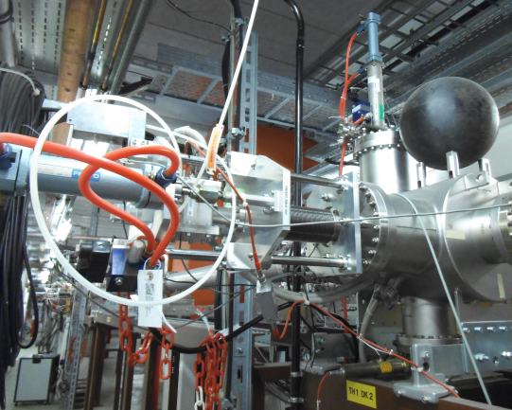
SEM-Grid von oben, MWPC von Seite
Kosten: 0 Euro

- TH1DK4
Keine Arbeiten geplant
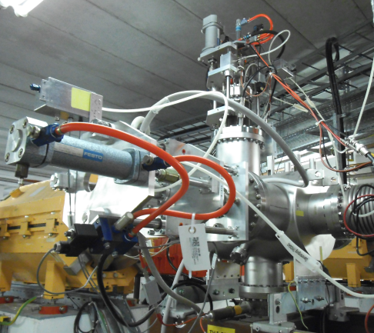
PDC von oben, MWPC von Seite
Kosten: 0 Euro

- TH2DK2
Keine Arbeiten geplant
Möglicher Einbauort für SEM-Detektor
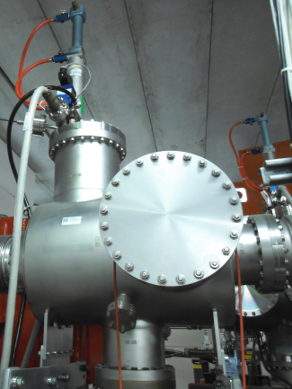
SEM-Grid von oben
Kosten: 0 Euro

- TH2DK3
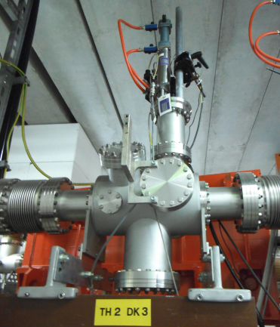
Durchzuführende Arbeiten:
- Bestellung einer neuen Vakuumkammer (LOBI)
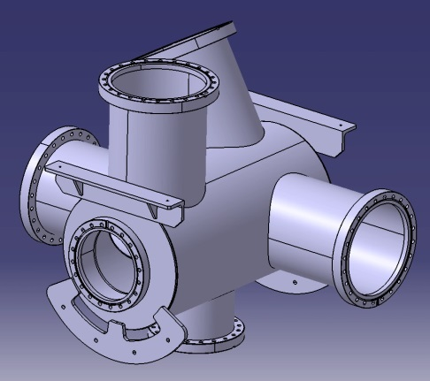
- Ersatz des vorhandenen Pneumatikantriebs (LOBI)
- Ersatz der Leuchttargethalterung auf ø100 mm (LOBI)
- Ausbau der Diagnosekammer (CSTI)
- Anbringung von Justierkonsolen (CSTI)
- Transfermessung der Kammer (CSTI / Pschorn /extern)
- Einbau und Justage Leuchttargetantrieb (LOBI)
- Einbau der Kammer in Strahlführung (CSTI)
- Feinjustage der Kammer in Strahlführung (CSTI/ Pschorn /extern)
- Umstellung der Datenerfassung auf CUPID (LOBI)
- Kabelverlegungsarbeiten (Jöhnke)
Kosten: 38.000 Euro
Kabel und Verkabelungskosten noch offen

- TH2DKA
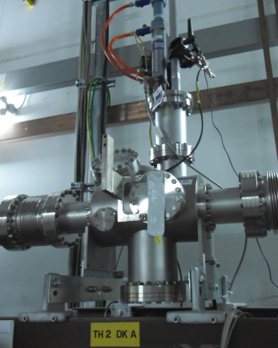
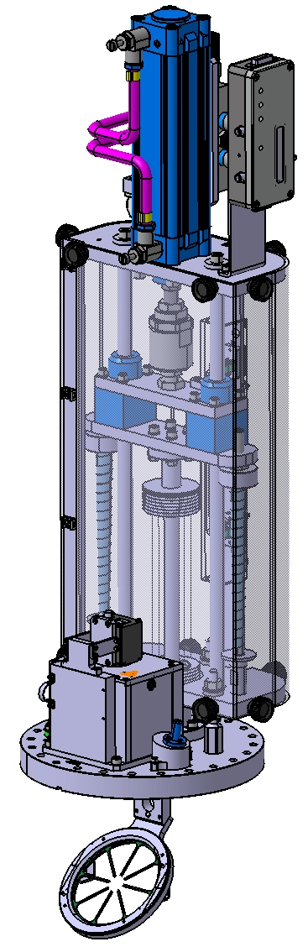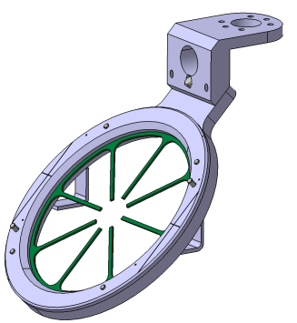
Durchzuführende Arbeiten:
- Neue Vakuumkammer, vorhanden aus Bestand NE8 (LOBI)
- Ersatz des vorhandenen Pneumatikantriebs (LOBI)
- 2x Ersatz der Leuchttargethalterung auf ø100 mm (LOBI) für normales Leuchttarget und Stern-Leuchttarget („Halo-Target“) mit kleiner Massenbelegung
- Ausbau der Diagnosekammer (CSTI)
- Anbringung von Justierkonsolen (CSTI)
- Transfermessung der Kammer (CSTI / Pschorn /extern)
- 2x Einbau und Justage Leuchttargetantrieb (LOBI)
- Einbau der Kammer in Strahlführung (CSTI)
- Feinjustage der Kammer in Strahlführung (CSTI/ Pschorn /extern)
- 2x Umstellung der Datenerfassung auf CUPID (LOBI)
- 2x Kabelverlegungsarbeiten (Jöhnke)
Kosten: 53.000 Euro
Kabel und Verkabelungskosten noch offen

- TH2DKB
Aktuell keine eingebaute Diagnose
Möglicher Einbauort für SEM-Detektor und optionaler Ionisationskammer (für Kalibration). Die Ionisationskammer ist nicht Bestandteil der Arbeiten bis Wieder-IBN 2018.
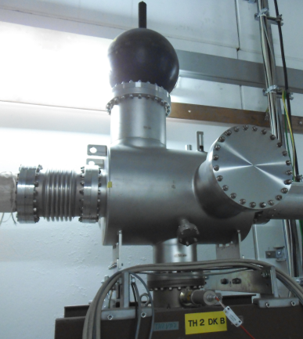

- HADDK1
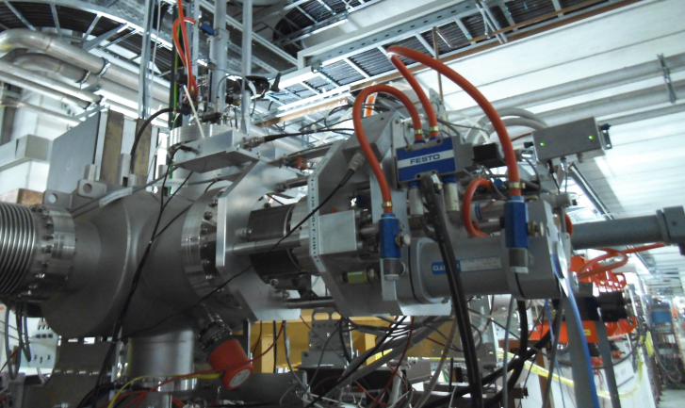
Durchzuführende Arbeiten:
- Ersatz des vorhandenen Pneumatikantriebs (LOBI)
- Ersatz der Leuchttargethalterung auf ø100 mm (LOBI)
- Ausbau der Diagnosekammer (CSTI)
- Anbringung von Justierkonsolen (CSTI)
- Transfermessung der Kammer (CSTI / Pschorn /extern)
- Einbau und Justage Leuchttargetantrieb (LOBI)
- Einbau der Kammer in Strahlführung (CSTI)
- Feinjustage der Kammer in Strahlführung (CSTI/ Pschorn /extern)
- Umstellung der Datenerfassung auf CUPID (LOBI)
- Kabelverlegungsarbeiten (Jöhnke)
Kosten: 26.000 Euro
Kabel und Verkabelungskosten noch offen

- HADDK2
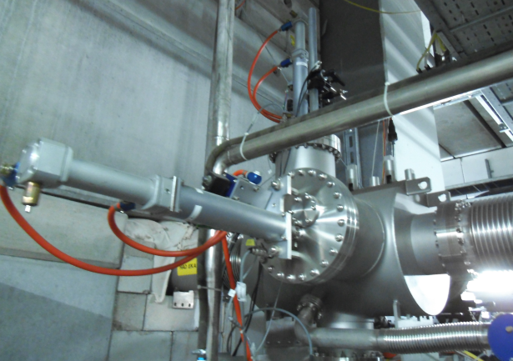

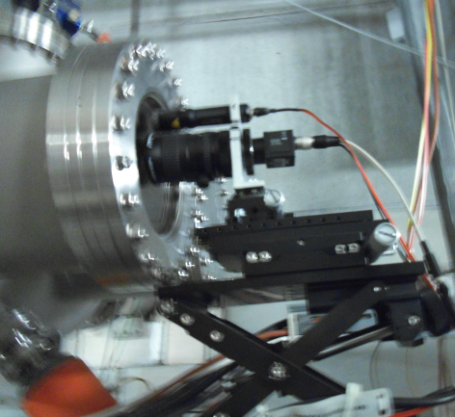
Durchzuführende Arbeiten:
- Ersatz des vorhandenen Pneumatikantriebs (LOBI)
- 2x Ersatz der Leuchttargethalterung auf ø100 mm (LOBI) für normale Leuchttarget und Pion-Target
- Ausbau der Diagnosekammer (CSTI)
- Anbringung von Justierkonsolen (CSTI)
- Transfermessung der Kammer (CSTI / Pschorn /extern)
- 2x Einbau und Justage Leuchttargetantrieb (LOBI)
- Einbau der Kammer in Strahlführung (CSTI)
- Feinjustage der Kammer in Strahlführung (CSTI/ Pschorn /extern)
- 2x Umstellung der Datenerfassung auf CUPID (LOBI)
- 2x Kabelverlegungsarbeiten (Jöhnke)
Kosten: 53.000 Euro
Kabel und Verkabelungskosten noch offen

- HADDK3
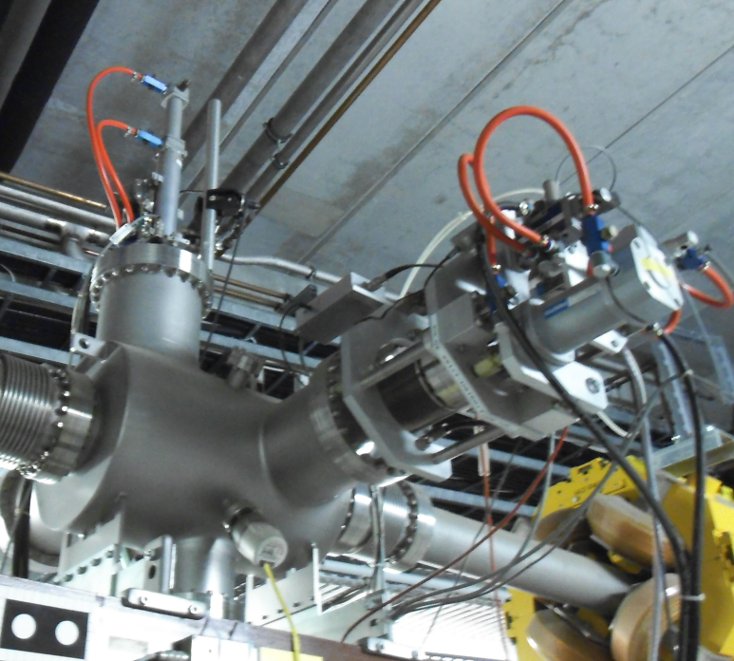
Durchzuführende Arbeiten:
- Ersatz des vorhandenen Pneumatikantriebs (LOBI)
- Ersatz der Leuchttargethalterung auf ø100 mm (LOBI)
- Ausbau der Diagnosekammer (CSTI)
- Anbringung von Justierkonsolen (CSTI)
- Transfermessung der Kammer (CSTI / Pschorn /extern)
- Einbau und Justage Leuchttargetantrieb (LOBI)
- Einbau der Kammer in Strahlführung (CSTI)
- Feinjustage der Kammer in Strahlführung (CSTI/ Pschorn /extern)
- Umstellung der Datenerfassung auf CUPID (LOBI)
- Kabelverlegungsarbeiten (Jöhnke)
Kosten: 26.000 Euro
Verkabelungskosten noch offen

  - Verbesserung der Transmissionsmessung (SEM-Detektoren)
Es wird vorgeschlagen, zwei weitere Stellen mit SEM-Detektoren auszurüsten, TH2DK2 sowie TH2DKB (siehe vorherige Abschnitte). Dies würde die bestehende Lücke vor dem Umlenker TH3MU1 schließen. Da dieser Magnet mit einer Vakuumkammer größerer Apertur ausgerüstet werden soll, könnte eine Intensitätsmessung von besonderem Interesse sein.
Zu beachten ist, dass SEM-Detektoren grundsätzlich über eine simultane Messung zusammen mit Ionisationskammern kalibriert werden müssen. Somit ist eine Absolutmessung der Teilchenzahl zunächst nicht gegeben.
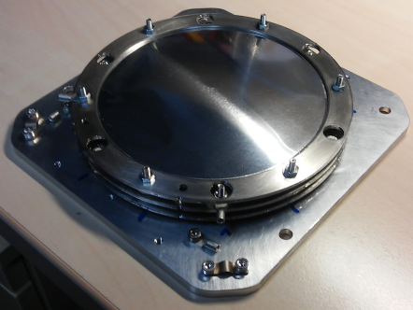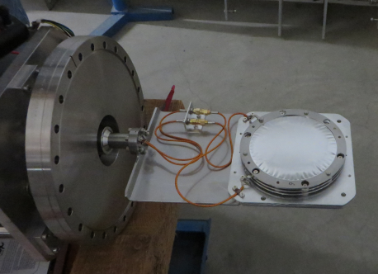
Kosten:
- 2x SEM-Detektor mit Antrieb: 30.000 Euro
- Erneuerung der Datenerfassung: 23.000 Euro („stand alone“ Lassie System für bis zu 4 Detektoren)
- plus Kabel- und Kabelverlegungskosten

  - Installation zusätzlicher Verlustmonitore (BLM)
Aktuell können keine festen Aussagen bzgl. notwendiger Stückzahl sowie Positionierung getroffen werden. Aus diesem Grund wird die Beschaffung von 16 mobilen Plastik-Szintillatoren vorgeschlagen, die an maximal acht kritischen Stellen, z.B. nach Dipolen oder Quadrupolen, paarweise entlang der HADES Strahlführung aufgestellt werden können. Dies entspricht dem Prinzip, das im SIS18 angewendet wird.
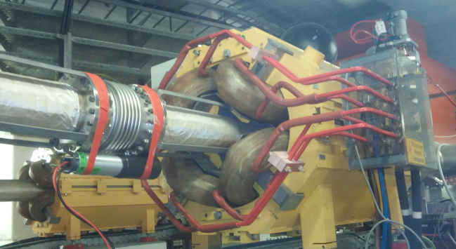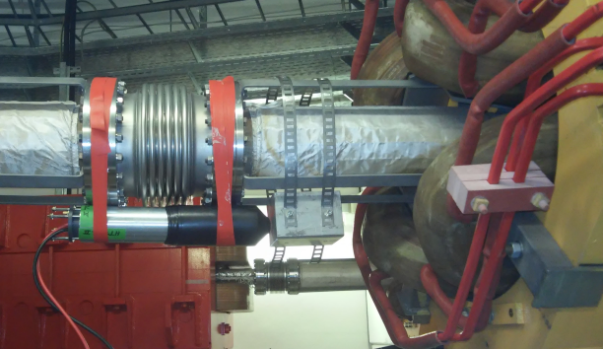
Kosten:
- DAQ: 36.000 Euro („stand alone“ Lassie System für 16 Detektoren)
- BLM Detektors: 3.000 Euro pro Detektor. 16 Stück ergibt 48.000 Euro
- plus Kabel- und Kabelverlegungskosten

1.4 Umbau von Halo-Detektoren von Cave M zum HADES Strahlführung
Halo-Detektoren, d.h. auf Schrittmotor-Antrieben montierte Szintillatoren, sind in HTMDK1 (Horizontal) und HTMDK2 (Vertikal) vorhanden, werden dort aber nicht genutzt. Diese könnten nutzbringend in der HADES Strahlführung betrieben werden. Eine Abstimmung zwischen Maschinenkoordinator HEST und den Nutzern des Cave M ist hierzu erforderlich.
Dazu wird eine neue Vakuumkammer mit min. 4 CF200 Flanschen benötigt.
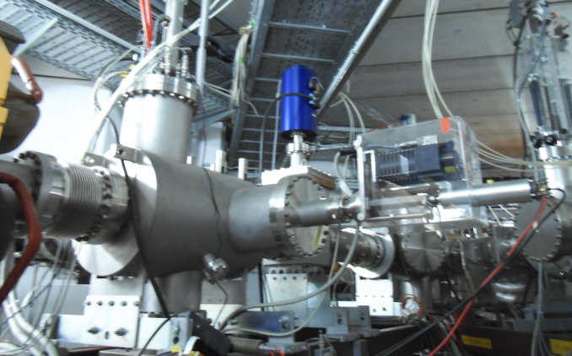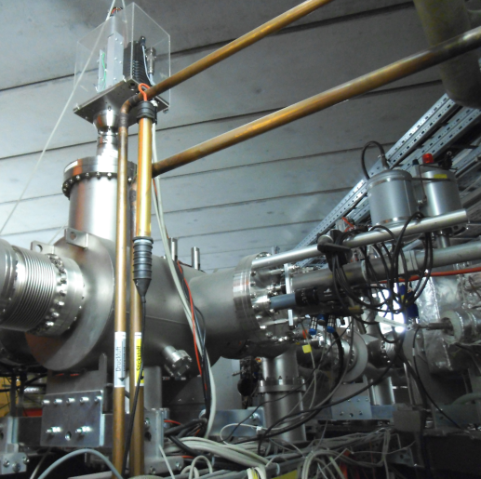
Kosten:
- DAQ: 5.000 Euro (Erweiterung des Lassie Systems für BLM)
- neue Vakuumkammer 12.000 Euro z.B. nachfolgender HEBT Typ für FAIR
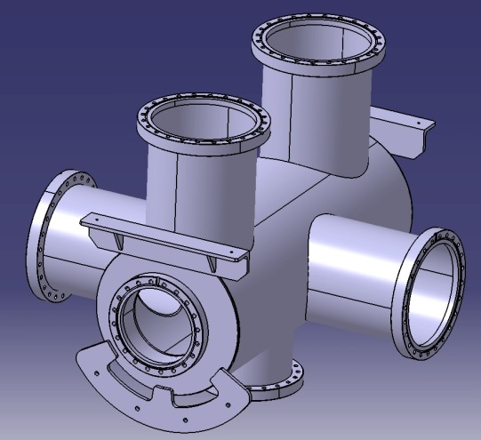
- plus Kabel- und Kabelverlegungskosten
- Kosten für Transfermessung und Feinjustage sind über Ina Pschorn anzufragen

